Δ.Π.Θ. − ΠΟΛΥΤΕΧΝIΚΗ ΣΧΟΛΗ ΤΜΗΜΑ ΑΡΧIΤΕΚΤΟΝΩΝ ΜΗΧΑΝIΚΩΝ

Μάθημα ΑΡΧΙΤΕΚΤΟΝΙΚΗ ΣΥΝΘΕΣΗ ΙΙ
Βασικές Αρχές και Έννοιες της Αρχιτεκτονικής
Υποχρεωτικό μάθημα Β01ΥΠ – 8 ώρες διδασκαλίας – 12 ECTS – Open eClass: 422388

Ακαδ. Έτoς 2025-2026 – 2^{ο} Εξάμηvo

- ΕΝΔΕΙΚΤΙΚΟΙ ΣΥΜΒΟΛΙΣΜΟΙ ΑΡΧΙΤΕΚΤΟΝΙΚΟΥ ΣΧΕΔΙΟΥ ΚΛΙΜΑΚΑ 1:100

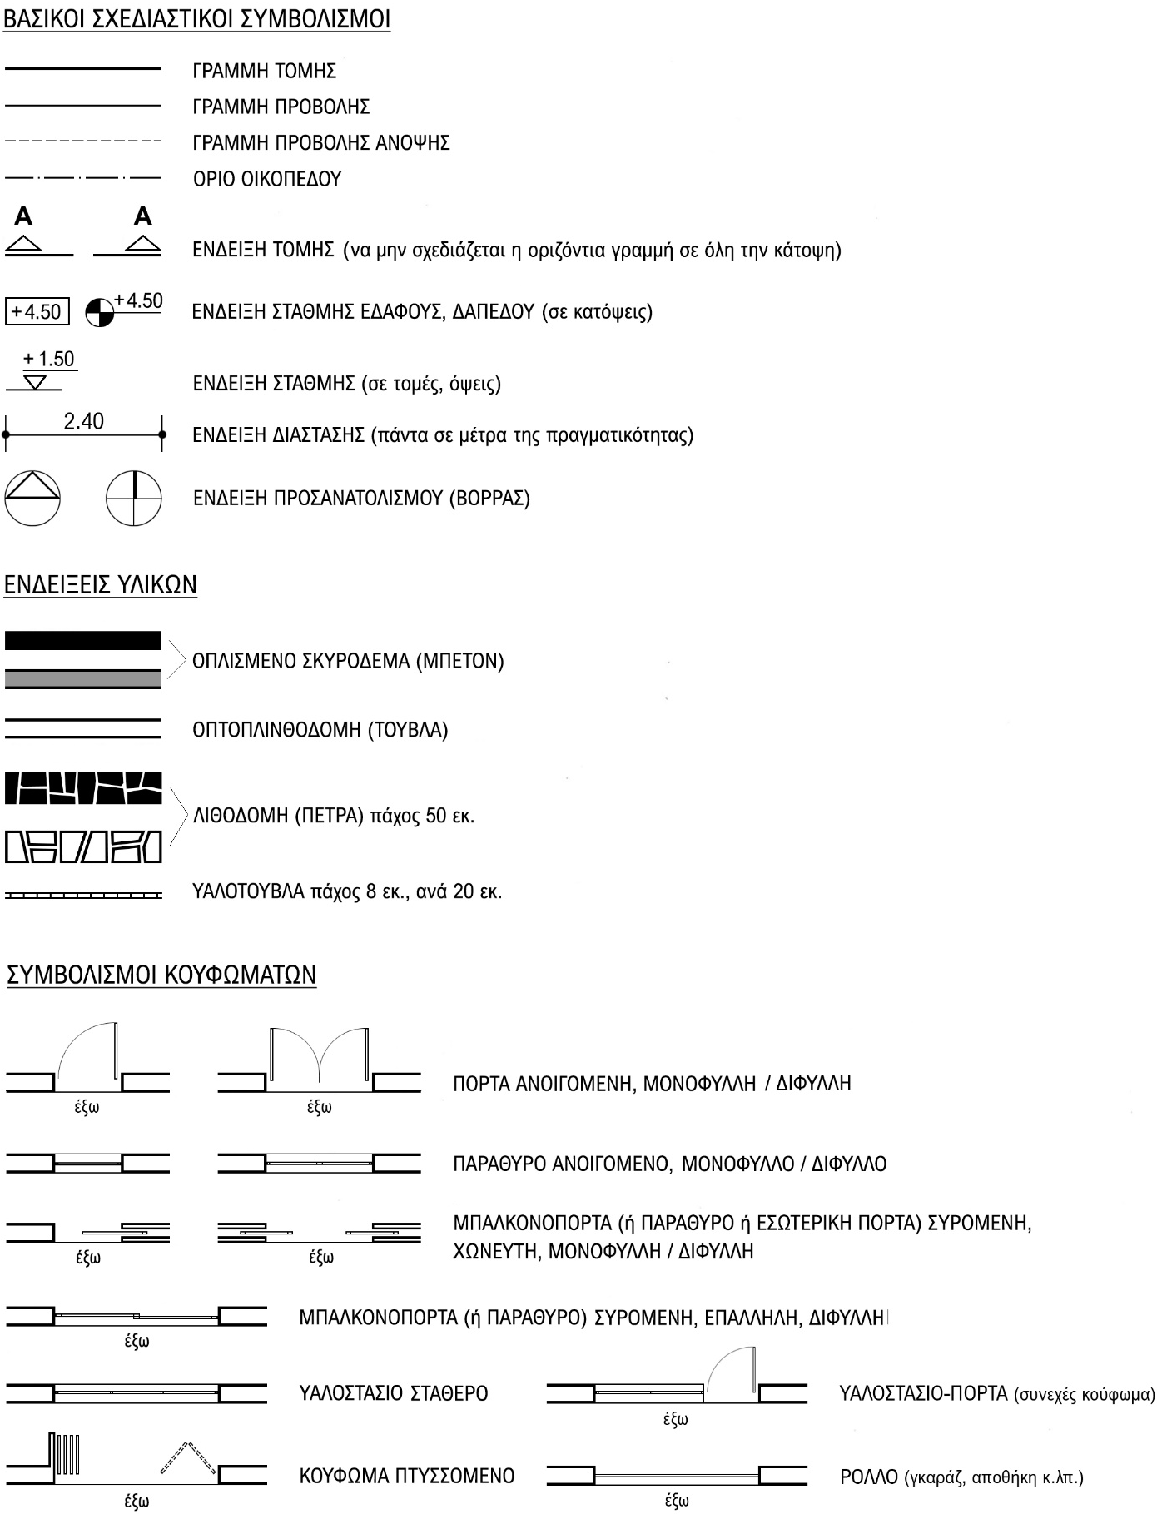

- ΕΝΔΕΙΚΤΙΚΟΙ ΣΥΜΒΟΛΙΣΜΟΙ ΒΑΣΙΚΗΣ ΕΠΙΠΛΩΣΗΣ ΚΛΙΜΑΚΑ 1:100
Οι αναγραφόμενες διαστάσεις είναι σε εκατοστά

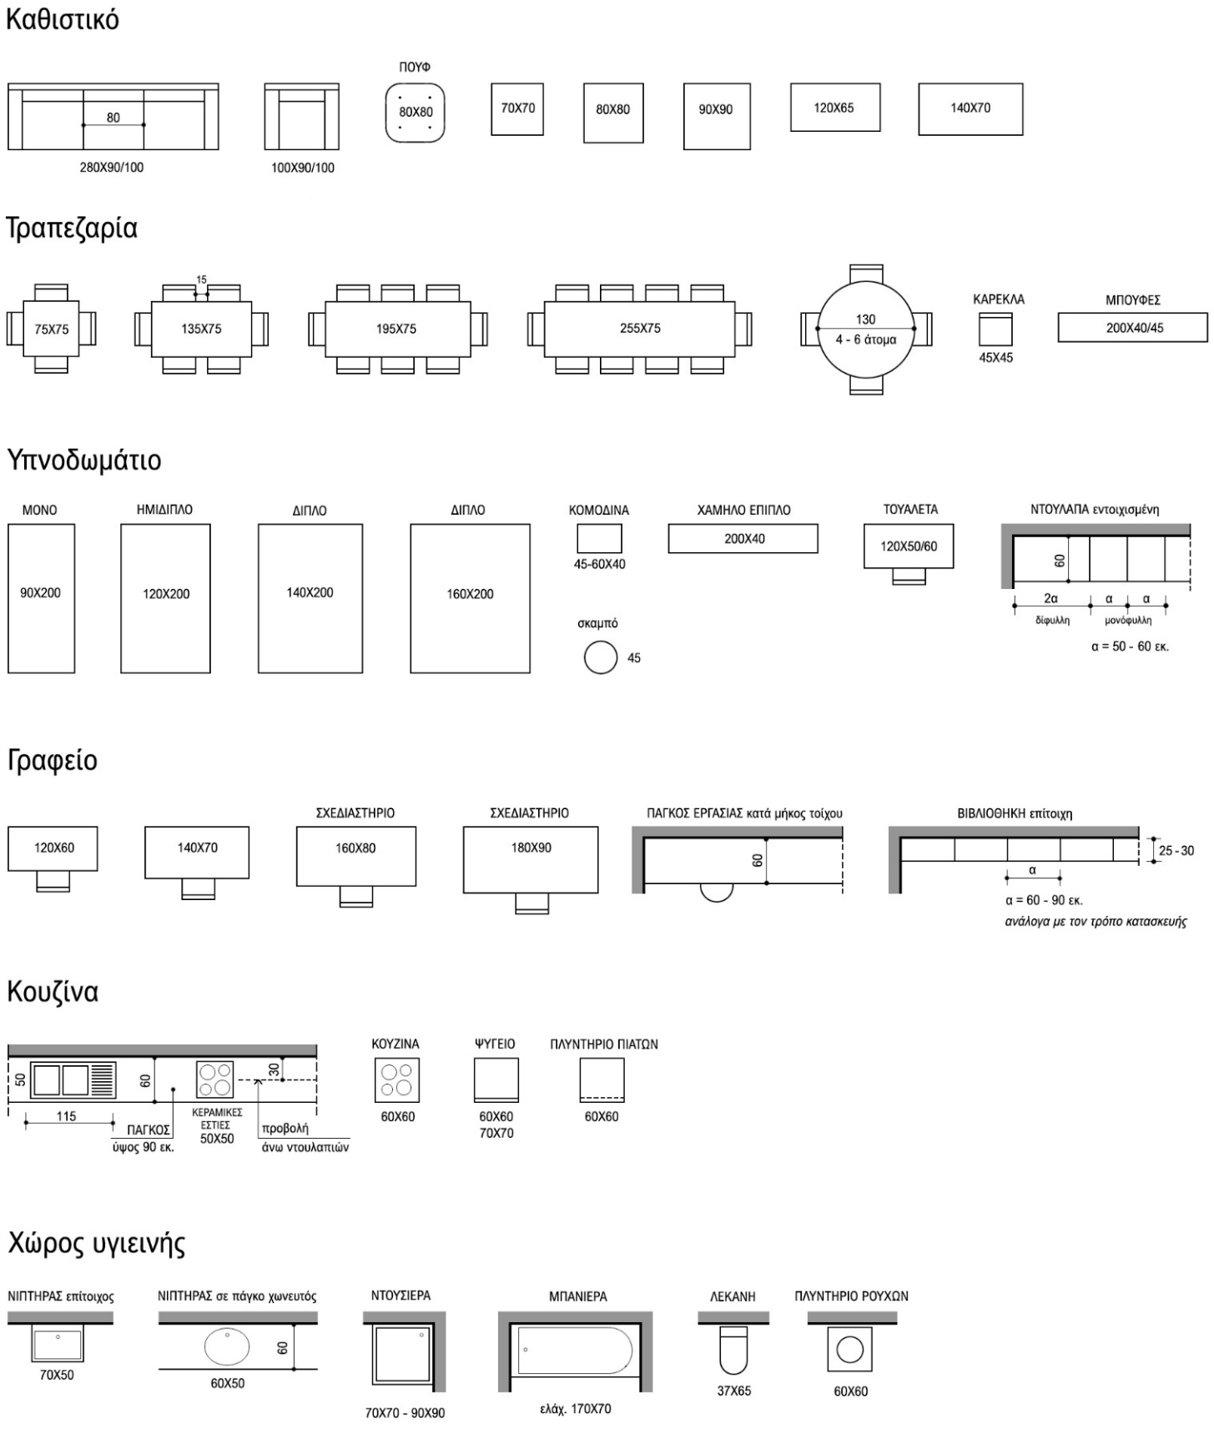

- ΕΝΔΕΙΚΤΙΚΗ ΣΧΕΔΙΑΣΗ ΜΙΚΡΗΣ ΔΙΩΡΟΦΗΣ ΚΑΤΟΙΚΙΑΣ ΚΛΙΜΑΚΑ 1:100
